肝功能生化类检测试剂、关节骨水泥、管型/端端/痔吻合器
中选产品比对
操作手册

一、系统功能说明：
肝功能生化类检测试剂，关节骨水泥，管型/端端/痔吻合器中选产品比对。
二、操作说明：
肝功能生化类检测试剂，关节骨水泥，管型/端端/痔吻合器中选产品比对中选数据比对：
登陆【湖北省医用耗材集中采购系统】，进入【基础数据库子系统】。选择【带量数据比对】菜单下的【肝功能检测试剂】、【关节骨水泥】、【管型/端端/痔吻合器】，如图（1）所示，,后面的数据比对功能以“肝功能检测试剂”为示例
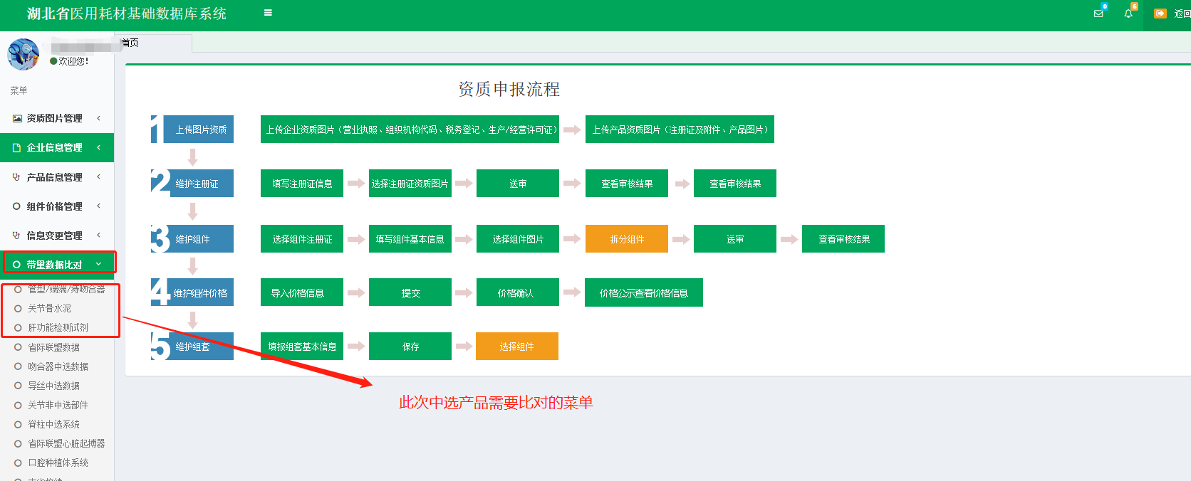
图（1）
点击菜单后，如图（2）：
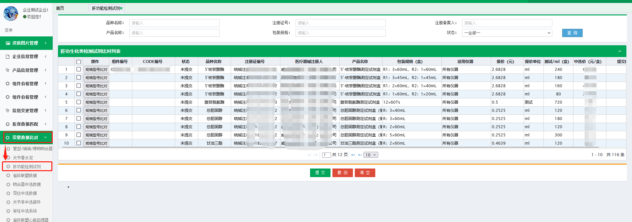图（2）
图（2）页面仅展示当前企业“肝功能生化类检测试剂”中选所有需要比对的数据。

- 开始申报
点击图（2）中的列表中的【规格型号比对】按钮，则展示图（3），如下图
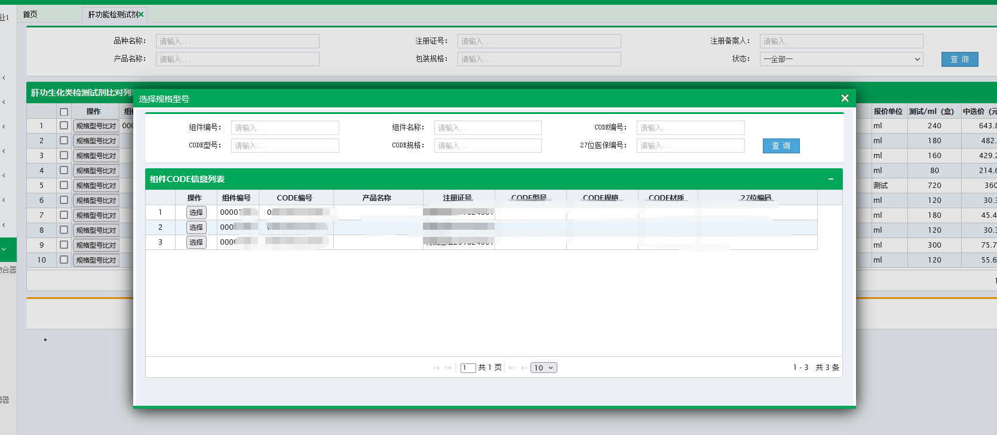
图（3）
图（3）中弹窗显示的试当前企业已经申报的产品CODE（已提交）的数据，企业需要将中选清单的数据和弹窗中CODE数据进行比对。
若图（3）中弹窗无CODE信息请核对组件产品是否申报且提交，注册证编号是否一致，若注册证编号不一致请及时反馈。
点击图（3）弹窗列表中的【选择】按钮，则比对成功，如图（4）所示：
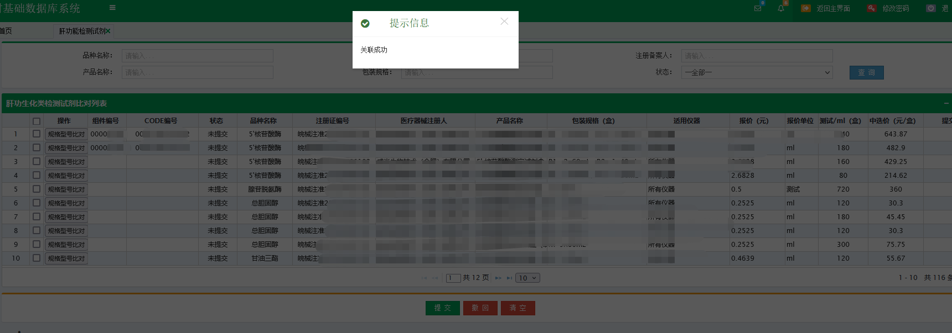
图（4）
在图（4）中关联成功后，可以在图（2）中的页面查看，【提交】和【清空】操作，如果比对数据有误，请在规定的时间内撤回和清空后，重新比对。

注：
1、产品比对：如产品未申报，则先申报产品，提交后无需等待审核通过，可直接比对。若产品已经申报，则直接比对。
2、若找不到已申报过过的产品，请核对注册证编号是否一致，不一致请及时反馈。
3、比对确认无误的数据请及时提交

